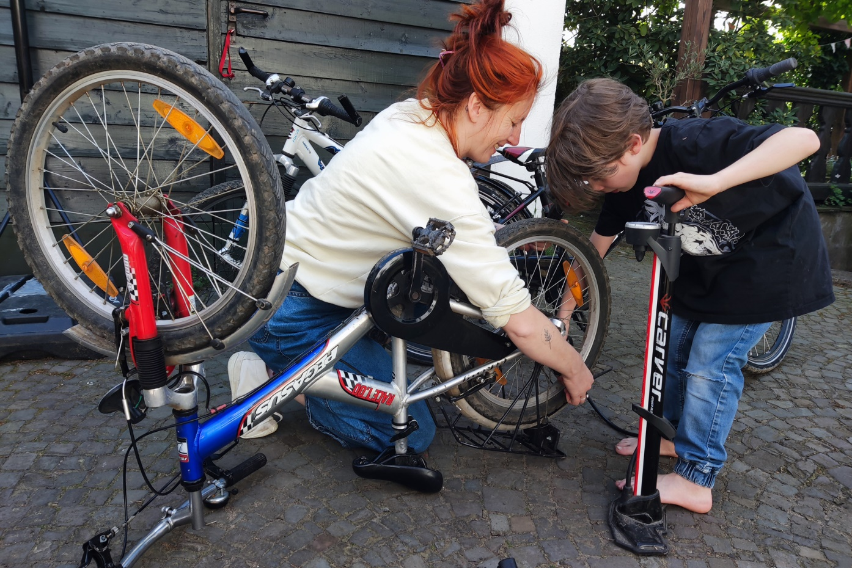

NaturGut Ophoven und ADFC laden ein zur
Kinderfahrrad-Reparaturwerkstatt am Samstag, den 4. Mai
Der Reifen ist platt, die Bremse quietscht, die Gangschaltung hakt – was ist zu tun? Das NaturGut Ophoven führt gemeinsam mit dem ADFC eine Reparaturwerkstatt für Kinderfahrräder durch und checkt, ob sie verkehrssicher sind. Größere Reparaturen können leider nicht durchgeführt werden, aber es gibt Tipps vom Fachmann. Die Hilfe ist kostenfrei. Eine Anmeldung ist nicht erforderlich.
Zeit: Samstag, 4. Mai, 10 – 14 Uhr
Treffpunkt: ADFC Geschäftsstelle, Freiherr-vom-Stein-Straße 5a (in der Nähe des Opladener Busbahnhofs), 51379 Leverkusen

